Національний технічний університет України «КПІ ім. Ігоря Сікорського»

Факультет інформатики та обчислювальної техніки

Кафедра інформаційних систем та технологій

Лабораторна робота № 7

з дисципліни «Спеціальні розділи математики-2.  
Чисельні методи»

Виконав:

студент гр. ІС-34

Педько Микита

Викладач:

доц. Рибачук Л.В.

Київ – 2024

Тема: Чисельне інтегрування функцій

1. **Постановка задачі**

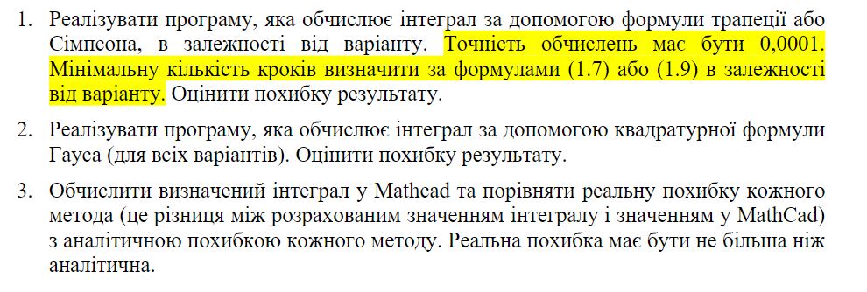

Розв’язок:

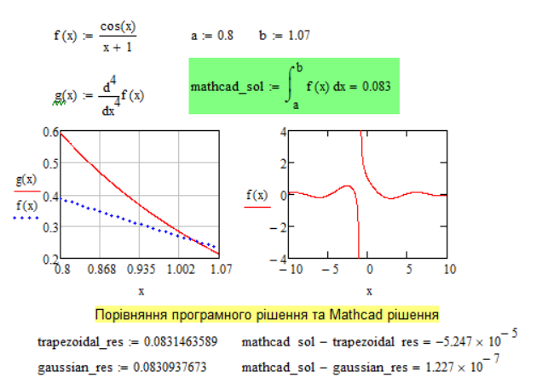

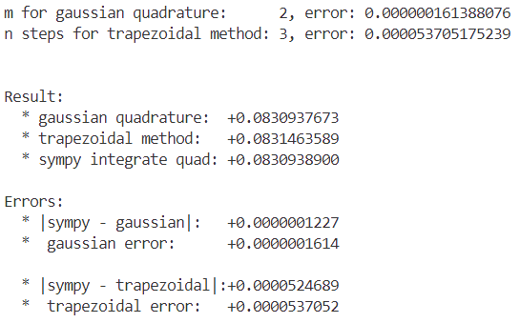

Лістинг програми:

| import numpy as np  from scipy.special import factorial  from scipy import integrate  import sympy as sp  def nth_prime_sp(expr, var, n):  d_expr = sp.diff(expr, var, n)  return sp.lambdify([var], d_expr, modules='numpy'), d_expr  def gaussian(f, f2m_prime, a, b, m):  z, w = np.polynomial.legendre.leggauss(m)  x = 0.5 * ((b - a) * z + b + a)  w = 0.5 * (b - a) * w  integral = np.sum(w * f(x)),    max_y2m = np.max(np.abs(f2m_prime(x)))  error = ((factorial(m)**4 * (b - a)**(2*m+1)) /  ((2*m+1) * factorial(2*m)**3)) * max_y2m  return {  "value": float(integral[0]),  "analytical_error": abs(float(error))  }  def trapezoidal(f, f_prime2, a, b, n):  x = np.linspace(b, a, n+1)  y = f(x)  h = (b - a) / n  integral = h * (0.5 * y[0] + np.sum(y[1:-1]) + 0.5 * y[-1])  error = ((b - a)**3 / (12 * n**2)) * np.max(np.abs(f_prime2(x)))  return {  "analytical_error": abs(float(error)),  "value": float(integral)}  x_sympy = sp.Symbol("x")  f_sympy = sp.cos(x_sympy) / (x_sympy + 1)  f = lambda x: np.cos(x) / (x + 1)  f_prime2 = lambda x: (2 * ((x + 1) * np.sin(x) + np.cos(x)))\  / (x + 1)**3 - np.cos(x) / (x + 1)  a, b = 0.8, 1.07  tolerance = 0.0001  f2m_prime = None  final_m = 0  final_n = 0  print(f"Tolerance: {tolerance:1.10f}")  for m_temp in range(1, 10):  f2m_prime = nth_prime_sp(f_sympy, x_sympy, 2*m_temp)[0]  res = gaussian(f, f2m_prime, a, b, m_temp)  error = res['analytical_error']  if error < tolerance:  final_m = m_temp  print(f"m for gaussian quadrature: {m_temp}, error: {error:1.15f}")  break  for n in range(1, 1000):  res = trapezoidal(f, f_prime2, a, b, n)  error = res['analytical_error']  if error < tolerance:  final_n = n  print(f"n steps for trapezoidal method: {n}, error: {error:1.15f}")  break  res_gaussian = gaussian(f, f2m_prime, a, b, m_temp)  res_trapezoidal = trapezoidal(f, f_prime2, a, b, final_n)  sympy_sol = integrate.quad(f, a, b)[0]  diff_gauss = abs(sympy_sol - res_gaussian['value'])  diff_trap = abs(sympy_sol - res_trapezoidal['value'])  print(f"""  Result:  * gaussian quadrature: {res_gaussian['value']:+1.10f}  * trapezoidal method: {res_trapezoidal['value']:+1.10f}  * sympy integrate quad: {sympy_sol:+1.10f}    Errors:  * |sympy - gaussian|: {diff_gauss:+1.10f}  * gaussian error: {res_gaussian['analytical_error']:+1.10f}  * |sympy - trapezoidal|:{diff_trap:+1.10f}  * trapezoidal error: {res_trapezoidal['analytical_error']:+1.10f}  """) |
| --- |

Висновки:

У ході виконання лабораторної роботи я дізнався про методи чисельного інтегрування функцій, а саме метод трапецій та квадратурну формулу Гауса.

Для заданої функції метод трапецій та метод Гауса мають різну кількість кроків для досягнення потрібної точності - методу трапецій знадобилось 3 кроки, тоді як методу Гауса лише 2. На більших проміжках метод трапецій використовував у сотні разів більше точок.

Метод Гауса виявився не тільки ефективнішим за кількістю кроків, але й значно точнішим - його похибка становить +0.0000001614, тоді як похибка методу трапецій +0.0000537052.

Оскільки остаточне значення визначеного інтегралу обома розглянутими методами зійшлось в межах заданої похибки, можна зробити висновок, що всі обчислення, включаючи заміну змінної, було виконано правильно. Метод Гауса продемонстрував кращі результати як за кількістю необхідних кроків, так і за точністю обчислень.